一村（社区）一法律顾问
提供法律服务登记本

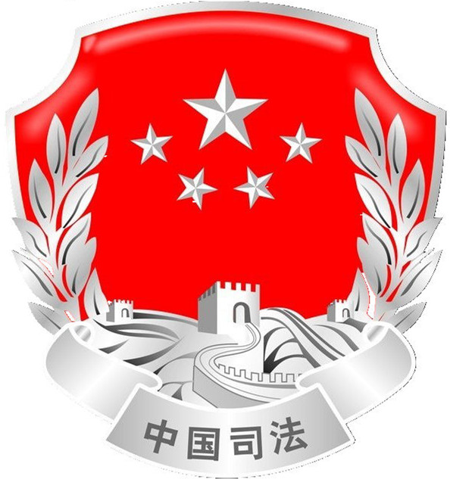

兴庆区司法局
村（社区）法律顾问法治宣传登记表

日期：
律师姓名 |  | 联系电话
地点
主题
参加人员 |  | 人数
宣传内容

现场照片
村（社区）法律顾问法律咨询登记表
咨询日期：
律师姓名 |  |  |  | 联系电话
姓名 |  | 性别 |  | 民族 | □汉 □回 □其他
人员类别：□女性 □未成年人 □残疾人 □老年人（60岁以上）
□农民 □农民工 □少数民族 □军人军属 □退役军人
□一般贫困者 □外国籍人或无国籍人
□其他（注明）
联系电话
住 址
咨询方式 | □现场咨询 □电话咨询 □微信群咨询 其他（注明）
咨询事项
□刑事案件 □请求国家赔偿
□请求给予最低生活保障待遇或社会保险待遇
□请求发给抚恤金、救济金
□请求给付赡养费、抚养费、扶养费
□请求支付劳动报酬 □主张因见义勇为行为产生的民事权益
□工伤 □交通事故 □医疗纠纷
□婚姻家庭（不含请求给付赡养费、抚养费、扶养费）
其他（注明）

咨询内容

答复意见

村（社区）法律顾问值班签到册

值班日期 | 值班律师签字 | 律师事务所 | 联系方式 | 值班地点 | 备注

